Hava BAT ZEEV SHYLDKROT
Université de Tel Aviv (ISRAËL)

Conférence

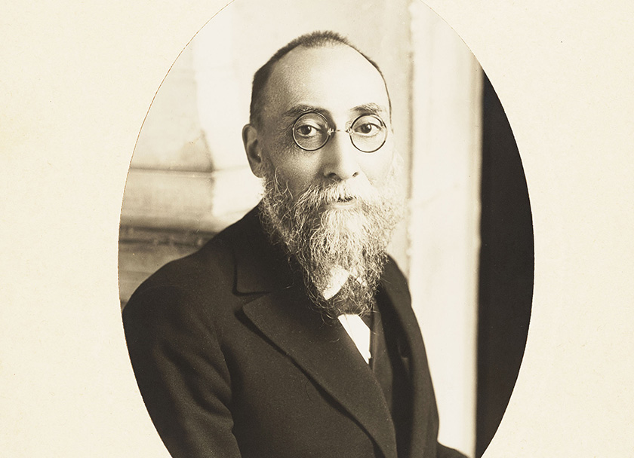Antoine Meillet : précurseur de la linguistique moderne

Mercredi le 23 février 2022, 10h

Teams

Contact :
Sara VECCHIATO (sara.vecchiato @ uniud.it)

